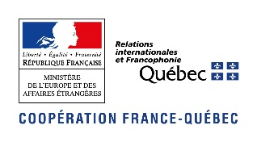
FICHE SYNTHÈSE DU PROJET (1 PAGE)
Fonds franco-québécois pour la coopération décentralisée (FFQCD)
Biennie 2021-2022 – 2022-2023

Titre du projet
Organisme qui porte le projet au Québec
Thème principal

COORDONNATRICE OU COORDONNATEUR DU PROJET
Coordonnatrice ou coordonnateur québécois  Nom, prénom :  Titre :  Organisation :  Adresse :  Téléphone :  Cellulaire :  Courriel :  Région administrative : | Coordonnatrice ou coordonnateur français  Nom, prénom :  Titre :  Organisation :  Adresse :  Téléphone :  Courriel :  Département et région :

DESCRIPTION SYNTHÈSE DU PROJET (CONTEXTE, OBJECTIFS, ACTIVITÉS)
(Résumez ici les renseignements des sections 2 à 4 du formulaire de demande de financement)

RÉSULTATS ET RETOMBÉES : PLAN DE COMMUNICATION
(Résumez ici le plan de communication de la section 5 du formulaire de demande de financement)

SUBVENTIONS DU FFQCD
Québec (MRIF) |  |  | France
Année financière | Subvention demandée | Subvention octroyée | Année financière | Subvention demandée | Subvention octroyée
2021-2022 | $ | $ | 2021 | € | €
2022-2023 | $ | $ | 2022 | € | €

